Картина, която съдържа текст

Описанието е генерирано автоматично

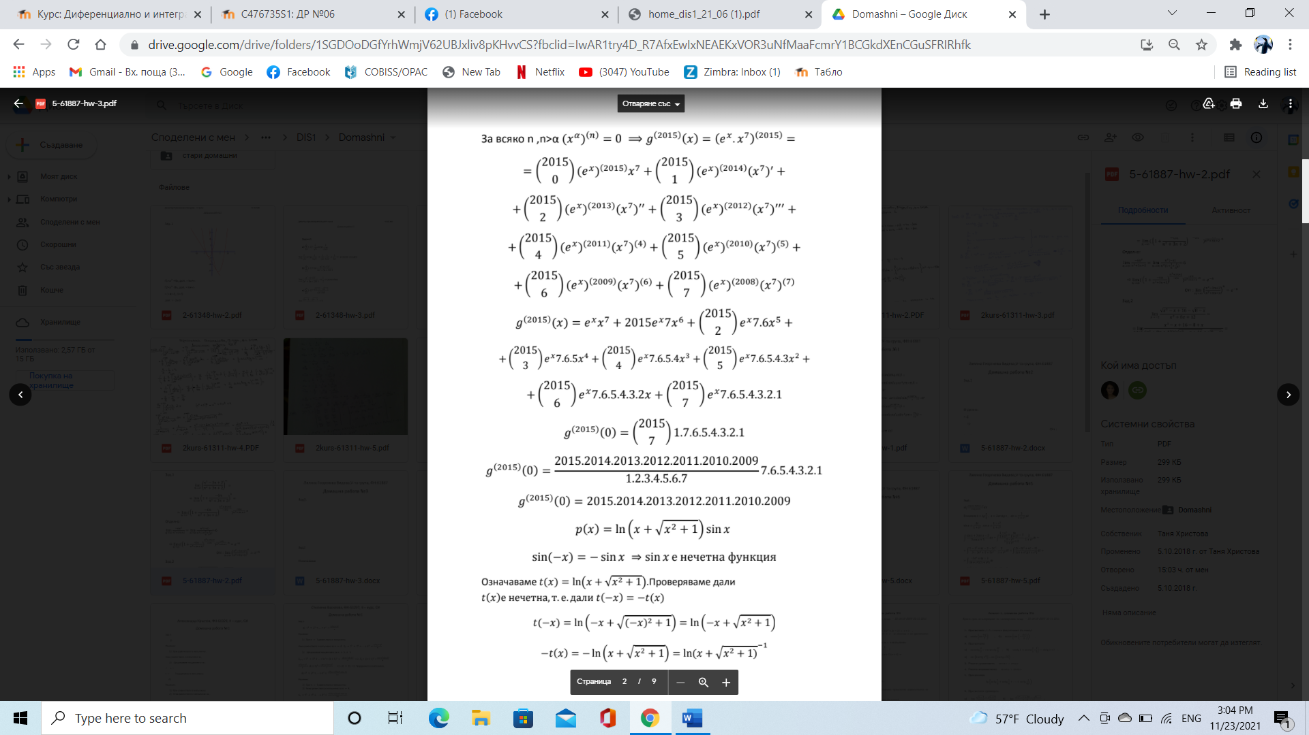

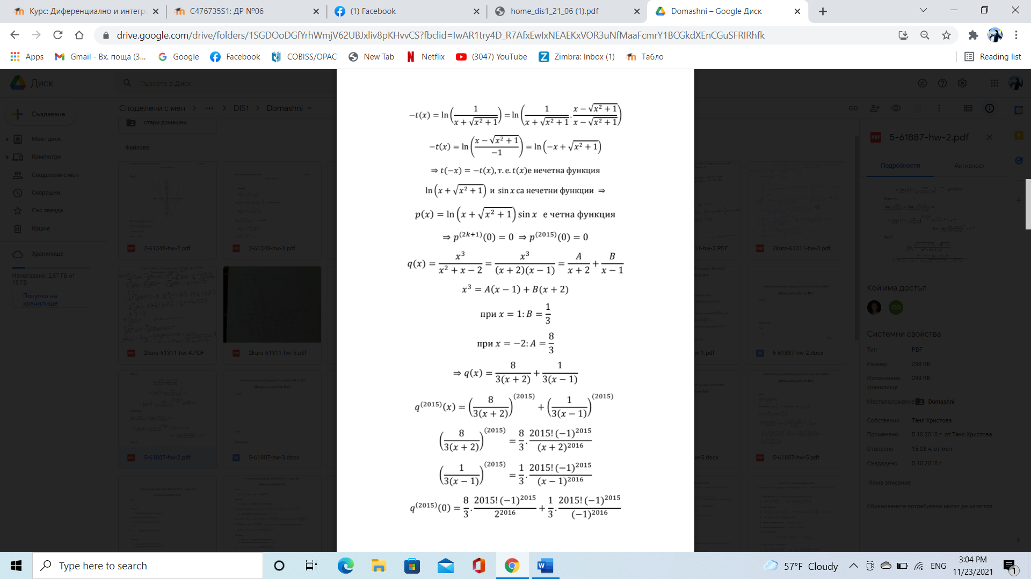

Картина, която съдържа текст

Описанието е генерирано автоматично